Svačiny na výlety

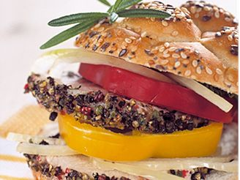
Pikantní studená vepřová pečeně
PRO 4 OSOBY
Příprava: 15 minut + 60 minut pečení + doba na vychlazení
* 1 kg vepřové pečeně nebo krkovice, nejlépe bez kosti
* sůl
* pepřové koření
* 1 lžíce dijonské hořčice + trochu na potření chlebů
* 1 lžíce vepřového sádla
* 4 malé chleby nebo jiné pečivo k podávání
* cibule, papriky či jiná oblíbená zelenina na obložení

1. Troubu předehřejeme na 250 stupňů Celsia. Maso omyjeme, osušíme a vetřeme do něj ze všech stran sůl. Povrch masa potřeme hořčicí, obalíme v koření, vložíme do pekáče, přidáme lžíci sádla a dáme do předehřáté trouby. Zprudka zapečeme, teplotu zmírníme na 160 stupňů, podlijeme trochou vody a pod poklicí zvolna pečeme doměkka, podle potřeby podléváme vodou a přeléváme vypečenou šťávou.
2. Asi po hodině, když je maso měkké, sejmeme poklici a maso dopečeme dozlatova.
3. Měkké maso necháme úplně vystydnout, zabalíme do alobalu a necháme několik hodin vychladit.
4. Dobře vychlazené a ztuhlé maso krájíme na tenké plátky, kterými plníme rozkrojené malé kulaté chleby či jiné tmavé pečivo lehce potřené hořčicí.
TIP
Maso v chlebu obložte tenkými plátky bílé cibule a čerstvými paprikami (tzv. rohy) či jinou zeleninou, která nepouští moc šťávy, a zakončete opět plátky masa.

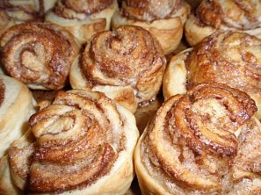
Švýcarky (šneci se skořicí a ořechy)
PRO 4 OSOBY
Příprava: 25 minut + kynutí + 25 minut pečení
Na těsto:
* 250 g polohrubé mouky
* 250 g hladké mouky
* špetka soli
* 30 g droždí
* 3 lžíce cukru
* 100-200 ml mléka
* 200 ml 33% smetany
* 1 vejce
Na náplň:
* 100 g másla, rozpuštěného
* 2 vanilkové cukry
* 1 lžíce skořice
* cukr krupice na posypání
* 100 g rozinek, spařených
* 200 g ořechů, sekaných (různé druhy)
1. Droždí utřeme s cukrem, přidáme trochu vlažného mléka a rozmícháme na hladkou kašičku.
2. Mouku prosejeme se solí do mísy, uprostřed uděláme důlek a vlijeme připravené droždí. Přidáme smetanu, vejce a zbytek mléka a zaděláme nelepivé hladké těsto. Necháme na teple pod čistou utěrkou vykynout.
3. Vykynuté těsto rozválíme na pomoučeném vále na obdélníkový plát o síle asi 0,5 cm a potřeme ho rozpuštěným máslem.
Posypeme vanilkovým cukrem, cukrem, skořicí a propláchnutými okapanými rozinkami a ořechy. Plát po delší straně svineme jako roládu a ostrým nožem nakrájíme na plátky 2-3 cm silné.
4. Plech vyložíme pečicím papírem, potřeme ho máslem a plátky těsta naplocho rozložíme kousek od sebe po celém plechu.
Necháme ještě chvíli kynout na plechu a pečeme v předehřáté troubě při 180 stupních dozlatova.

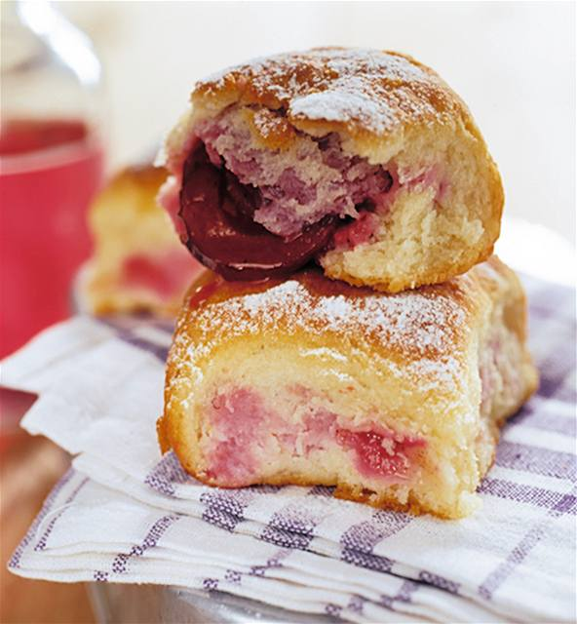
Jemné buchty se švestkami
PRO 4 OSOBY
Příprava: 30 minut + 60 minut kynutí + 30 minut pečení
* 50 g droždí
* 500 g hladké mouky
* 2 lžíce cukru krupice
* 2 žloutky
* 2 majolky po 100 ml
* špetka soli
* mléko dle potřeby
* asi 1 kg švestek
* 2-3 skořicové cukry nebo 70 g cukru krupice a 1 lžíce mleté skořice
* 100 g másla na vymaštění pekáče
* cukr moučka na posypání

1. Z rozdrobeného droždí, cukru, trochy vlažného mléka a lžíce mouky připravíme kvásek a necháme ho v teple vzejít.
2. Do mísy prosejeme hladkou mouku se solí, přidáme vykynutý kvásek, žloutky, majolky a podle potřeby mléko a v robotu nebo vařečkou zaděláme hladké tužší nelepivé těsto. Přikryjeme ho čistou utěrkou a necháme asi hodinu kynout, dokud nezdvojnásobí svůj objem.
3. Vykynuté těsto rozválíme na 1 cm silný plát, který rozkrájíme na čtverce o hraně 4 cm. Do středu každého čtverce vložíme vypeckovanou švestku (nebo víc), posypeme je cukrem a skořicí, pak buchty důkladně zabalíme a okraje spojíme pevně prsty.
Buchty potřeme ze všech stran rozehřátým máslem, naskládáme je na pekáč těsně vedle sebe spojem dolů a necháme je ještě chvíli vykynout.
4. Pečeme v předehřáté troubě při 200 stupních asi 5 minut, potom snížíme teplotu na 180 a pečeme asi 30 minut dozlatova. Upečené buchty necháme vychladnout a poprášíme moučkovým cukrem.
TIP
Plníme tvarohovou, povidlovou či makovou náplní vlastní výroby nebo koupíme hotovou.

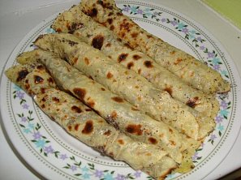
Bramborové placky s povidly
PRO 4 OSOBY
Příprava: 30 minut + chladnutí brambor + 30 minut pečení
* 1 kg brambor, vařených ve slupce, moučných, nejlepší je typ C
* 250 g polohrubé mouky
* 1 vejce
* sůl
* asi hrst jemné strouhanky
* 50 g rozpuštěného sádla na pomaštění
* 100 g povidel

1. Brambory uvaříme ve slupce doměkka a necháme vychladnout, nejlépe do druhého dne, nebo použijeme zbylé vařené brambory.
2. Studené brambory prolisujeme na vál, přidáme mouku, vejce, osolíme, zahustíme prosátou strouhankou a na válu vypracujeme těsto jako na bramborové knedlíky. Pracovat musíme rychle, aby těsto zbytečně neřídlo.
3. Z vypracovaného těsta utvoříme váleček, nakrájíme ho na stejnoměrná kolečka a ta pak rozválíme na pomoučeném vále na co nejtenčí placky.
4. Placky pečeme nasucho na plotýnce nebo na nepřilnavé pánvi z obou stran. Po upečení horké placky potřeme rozpuštěným sádlem.
5. Placky skládáme na sebe a před odjezdem na výlet je potřeme povidly, srolujeme a zabalíme do fólie nebo alobalu.

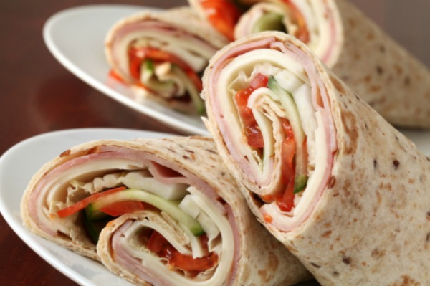
Tortilly se sýrem a zeleninou
PRO 4 OSOBY
Příprava: 20 minut
* 4 velké pšeničné tortilly
* 150 g lučiny nebo mascarpone
* sůl
* 1 lžíce čerstvé petrželky
* 2-3 stroužky česneku
* 1 hermelín
* 10 g plísňového sýra typu Niva
* 150 g modrého hroznového vína
* hrst sekaných vlašských ořechů
* 2 hrsti rukoly, baby špenátu nebo salátu

1. Lučinu smícháme s prolisovaným česnekem, ochutíme solí a vmícháme nasekanou petrželku.
2. Tortilly potřeme připravenou směsí, poklademe je tenkými plátky hermelínu, rozpůlenými kuličkami vína bez pecek a posypeme sekanými ořechy, nadrobenou nivou a lístky rukoly.
3. Svineme, utáhneme, a zabalíme pevně do alobalu či fólie a necháme ztuhnout v lednici.
TIP
Náplň do tortill můžete libovolně obměňovat. Zkuste je třeba potřít křenovým pomazánkovým máslem nebo lučinou ochucenou křenem, obložit šunkou, ledovým salátem a plátky jablek nebo oblíbeným taveným sýrem.
Tvaroh či lučinu do náplně můžete ochutit čerstvými bylinkami, tortilly obložit čerstvou zeleninou, sýrem, uzeninou, zbylým pečeným masem apod.

